**KERTAS KERJA**

**PEMBANGUNAN SISTEM**

**“SISTEM PERMOHONAN SMART TEAM”**

**SENARAI NAMA AHLI KUMPULAN**

|  |  |  |
| --- | --- | --- |
| KUMPULAN | : | KUMPULAN A |
| PPD | : | KINTA UTARA |
| KETUA KUMPULAN | : | **MOHD KHAIRUL SHAZNI BIN MOHAMAD**  SMK BAINUN |
| AHLI KUMPULAN | : | 1. **MOHD KHAIRUL SHAZNI BIN MOHAMAD**   SMK BAINUN   1. **ABD GHAFFAR BIN OTHMAN**   SK JATI   1. **FAZILATUL AMIRAH BINTI ADENAN**   SK JELAPANG   1. **MOHAMAD ADIB BIN MOHAMMAD ZAINURI**   KOLEJ VOKASIONAL LEBUH CATOR   1. **MOHD SHAH AZLAN BIN ALUWI** 2. **MOHD SHAIFUL NIZAR BIN BORHAN**   SKJELAPANG JAYA   1. **NORSAVINDA BINTI AHMAD**   SMK ANDESON   1. **SHAHRIN AKMAR BIN MOHAMED SHAHARUDDIN**   SMK   1. **SITI HAJAR BINTI ZAKARIA**   SK MANJOI 2   1. **ZAMZURYANI BITNI ZAINUAL ABIDIN**   SK HAJI MAHMUD   1. **NURASNIZA ABDUL RAZAK**   SK TANJONG RAMBUTAN   1. **ZAIFULLAH BIN ZAHARUDDIN** 2. **MUHAMMAD HARIF BIN MOHD FAUZI**   KOLEJ VOKASIONAL IPOH |

**PENGENALAN SISTEM**

**A. PENGENALAN SISTEM**

E-kerajaan atau konsep kerajaan elektronik, merupakan satu transformasi penawaran perkhidmatan awam daripada pihak kerajaan yang dahulunya dilakukan secara manual tetapi kini dikendalikan secara elektronik. Pelaksanaan e-kerajaan dalam sektor perkhidmatan awam dipercayai dapat menambah baik mutu perkhidmatan awam agar lebih sempurna dan berkesan. Oleh hal demikian, e-kerajaan dianggap sebagai langkah pertama untuk memperkukuhkan pembentukan masyarakat madani (*civil society*) melalui ICT. Masyarakat kini baik dari sector kerajaan dan swasta serta orang awam bukan sahaja mendambakan perkhidmatan yang berkesan dan mudah, malahan lebih cepat dan pintar dalam segala urusan.

Begitu juga apabila kerajaan melancarkan projek MSC, secara tidak langsung negara akan didedahkan dengan penggunaan teknologi maklumat dan multimedia dalam kebanyakan urusan

khususnya dalam projek kerajaan elektronik. Unit Pemodenan Tadbiran dan Perancangan

Pengurusan Malaysia (MAMPU) adalah perbadanan yang dipertanggungjawabkan mengetuai

dan memastikan perlaksanaan projek ICT negara berjalan dengan lancar.

Smart Team di wujudkan oleh Ketua Sektor ICT JPN Perak yang mana ia terdiri daripada kumpulan-kumpulan PPTM dan FT. Smart Team adalah sekumpulan PPTM dan FT yang mahir dalam membuat pembaikan, penambahbaikan serta khidmat nasihat yang di perlukan oleh pihak sekolah yang mana dahulunya di kenali sebagai kumpulan khidmat bantu. Kumpulan khidmat bantu ini terdiri daripada PPTM dan FT dari sekolah-sekolah dibawah PKG Di daerah masing-masing. Di Kinta Utara, terdapat 6 pkg iaitu PKG Manjoi, PKG Ampang, PKG Tasek,PKG Dato Panglima Kinta, PKG Sungai Pari dan PKG Lahat. Sehubungan dengan itu, bagi menyahut serta menyokong perlaksanaan kerajaan elektronik atau e- kerajaan ini satu system permohonan smart team di usul dan dibangunkan oleh sekumpulan PPTM dan FT. System ini dibina bagi melancarkan lagi perjalanan aduan kerosakan dan tempahan smart team yang mana dapat menjimatkan masa dan dapat menjimatkan kos bagi pelapor.

**B. OBJEKTIF**

Sistem Permohonan Smart Team di bangunkan diatas kehendak globalisasi masa kini yang mana semua urusan dapat di selesaikan di hujung jari selaras dengan pembangunan dan perlaksanaan e- kerajaan. Objektif utama system ini di bangunkan adalah bagi memudahkan pengguna membuat aduan kerosakan dan aduan yang dibuat tidak tercicir dan sampai ke tempat yang betul yang mana tindakan dapat di ambil dengan segera dan ia juga dapat menjimatkan masa. Melalui system ini juga, pihak pelapor dapat mengetahui status laporan yang telah di buat dan respon yang akan diterima oleh pelapor cepat berbanding dengan sebelum ini. Laporan yang telah di buat juga akan di ambil maklum oleh pegawai yang di pertanggungjawabkan dengan membuat log masuk ke system ini. Selain daripada itu, melalui system ini juga pihak sekolah seterusnya kerajaan dapat menjimatkan wang dan masa yang mana tidak perlu lagi melantik pembekal/vendor luar yang mahal untuk membuat pembaikan dan penambahbaikan kepada peralatan ICT di sekolah mereka.

**C. PENYATAAN MASALAH**

Peralatan ICT adalah keperluan masa kini di agensi-agensi kerajaan mahupun swasta. Selaras dengan perkembangan masa kini dan pelancaran e- kerajaan. Tidak ketinggalan juga di sekolah-sekolah yang mana “virtual learning” di jalankan di kebanyakan sekolah. Kerosakan kepada peralatan atau perkakasan ICT memang tidak dapat dielakkan. Bukan semua pengguna mahir dalam membaiki atau menambahbaik peralatan ICT tersebut. Hanya pengguna yang mahir sahaja yang mampu atau boleh membuat pembaikan dan juga penambahbaikan. Dengan itu, kerosakan yang berlaku perlulah dilaporkan oleh Sekolah- sekolah ke BTPN dan salinan kepada PKG masing-masing melalui surat. Setelah itu pihak sekolah harus menunggu maklumbalas dari pihak BTPN/PKG. Pihak BTPN/PKG akan datang untuk membuat pemantauan serta membuat senarai peralatan atau perkakasan yang diperlukan. Setelah itu, pihak sekolah akan diarahkan membuat surat permohonan Khidmat Bantu ke BTPN dan membuat salinan surat ke PKG yang terlibat. Masa yang agak lama dan panjang akan di ambil bagi menunggu keputusan dan kebenaran keluar kepada PPTM dan FT yang terlibat.

Selain dari itu, terdapat juga pihak sekolah yang tidak tahu saluran yang betul bagaimana ingin memohon bantuan bagi menyelesaikan masalah kerosakan atau pembetulan peralatan ICT. Ini akan merumitkan keadaan sekiranya kerosakan tersebut berlaku kepada komputer yang digunakan oleh pihak pentadbiran. Yang mana surat-surat panggilan atau maklumat terkini disampaikan melalui email atau portal yang perlu di muat turun oleh pihak pentadbiran. Sekolah tersebut akan ketinggalan dari maklumat-maklumat yang disampaikan oleh PPD ataupun JPN. Banyak masa yang terbuang dan ianya merugikan kepada semua pihak. Jika pihak sekolah terus melantik pembekal dari luar untuk pembaikan kepada peralatan tersebut.

**D. CARTA ALIR**

Penggunaan sistem laporan hampir sama dengan sistem *ticketing* laporan kerosakan **STS.** Setiap laporan akan dihantar ke **PPD** yang telah dipilih oleh pengguna (*dropdown menu*) dan pengguna perlu mengisi laporan pada medan yang disediakan. Fungsi PHP mail  akan menghantar email kepada ICT PPD dan menyimpan maklumat di dalam database beserta nombor ticketing.  ICT PPD / wakil juruteknik akan mengadakan lawatan ke sekolah yang membuat laporan untuk *assesment* setelah selesai, beliau akan menandakan (setuju/tidak setuju) dalam form lawatan dan maklumat tersebut akan disimpan didalam database dan seterusnya menjana surat panggilan (report function).Kumpulan yang telah ditetapkan kawasan akan menjalankan kerja yang ditetapkan dan membuat laporan samada kerja selesai atau tidak. Segala maklumat yang dimasukkan akan diberikan timestamp supaya pihak atasan dapat memantau perjalanan kerja berdasarkan laporan adakah ia menepati masa yang ditetapkan.

**E. TARGET PENGGUNA**

System yang dibangunkan ini di sasarkan kepada pengguna-pengguna berikut yang akan dipertanggungjawabkan bagi menyelesaikan masalah berkaitan ICT di sekolah-sekolah.

1. Sekolah

2. PPD

3. JPN

**F. PENGURUSAN SISTEM**

Pengurusan Sistem ini di aplikasi secara atas talian, yang mana pemilihan fungsi ini adalah selaras dengan kemajuan teknologi masa kini. Berikut adalah aplikasi yang digunakan untuk membangunkan system ini.

1. PENGGUNAAN PERISIAN DAN PEMBANGUNAN SISTEM

1.1 PHP (Logic Programming)

1.2 HTML (Kerangka Sistem)

1.3 CSS (Kerangka Sistem)

1.4 JavaScript (User Interface)

1.5 MySQL (Database)

**DATABASE SISTEM**

2. DATABASE smart-team

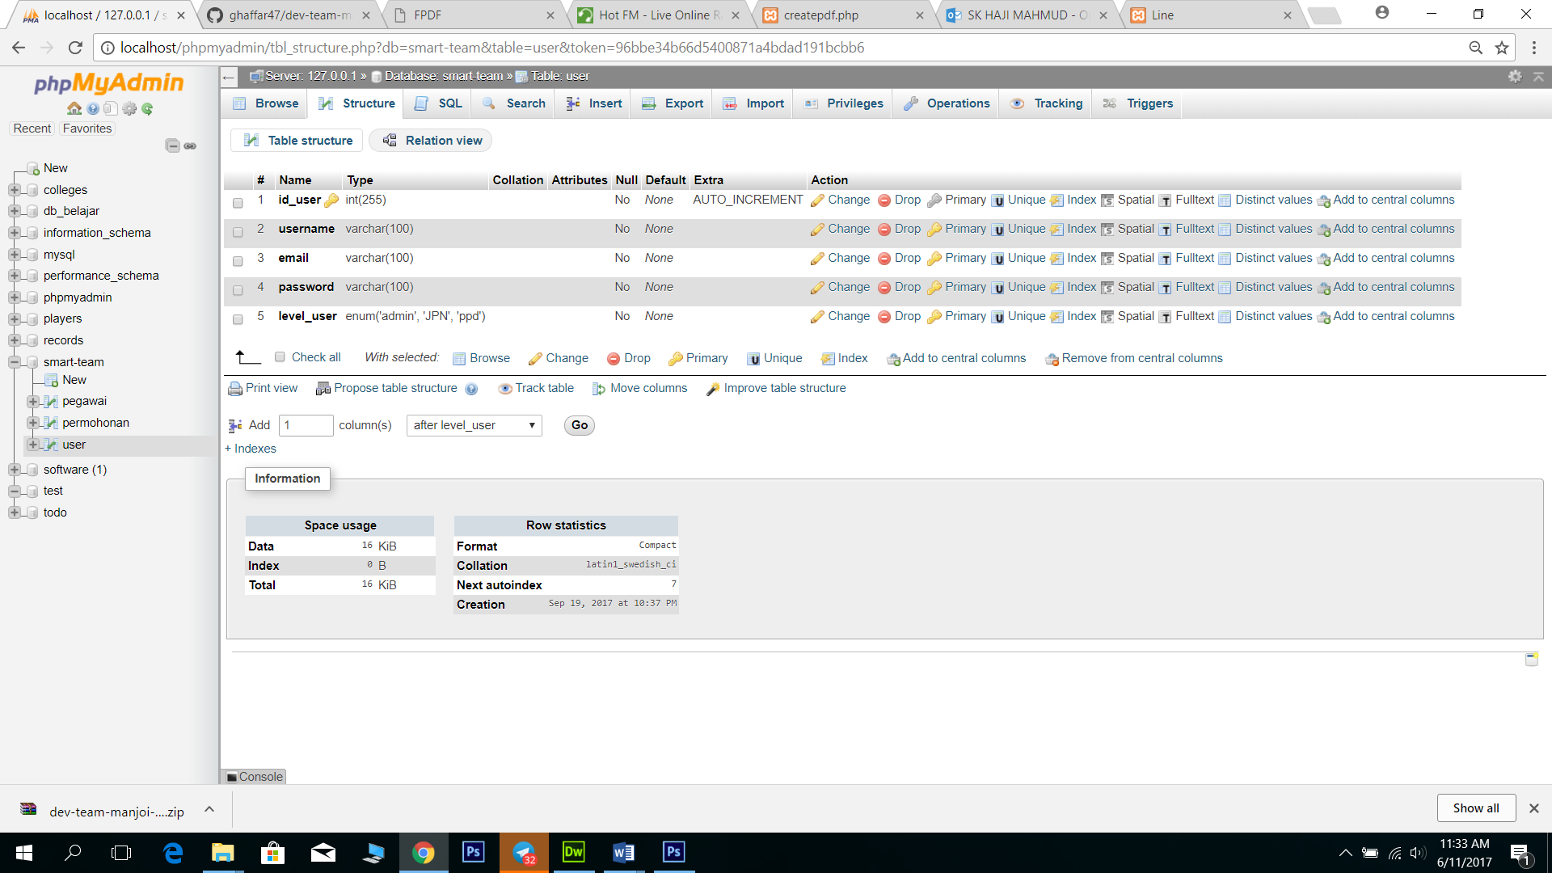

*2.1 (Table User)*

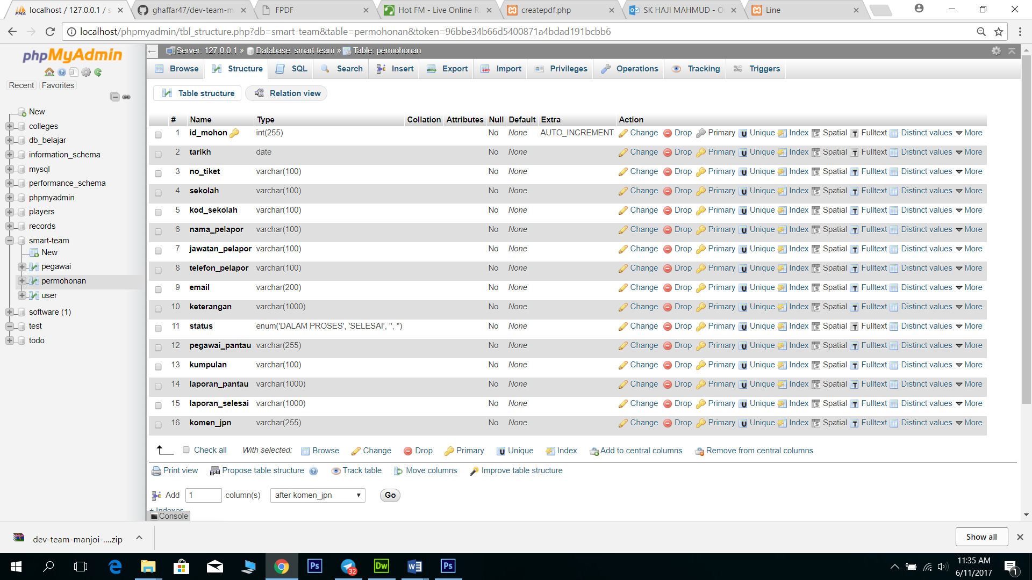

2.2 (Table Permohonan)

**ANTARAMUKA SISTEM**

3. ANTARAMUKA SISTEM

3.1 **Antaramuka Sistem Pengguna (SEKOLAH)**

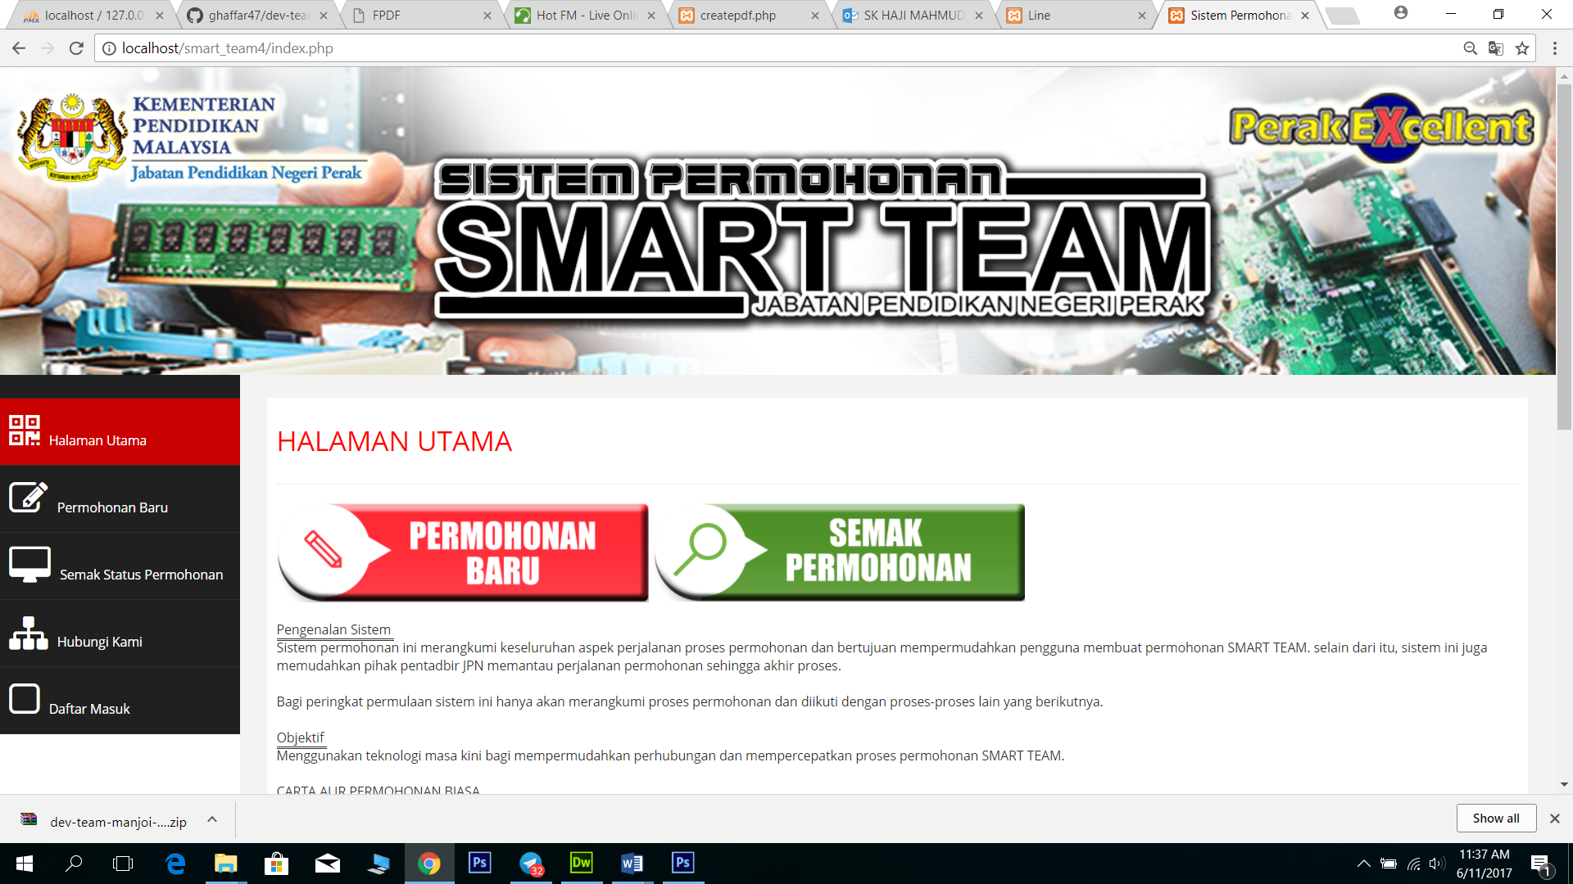

*3.1.1 Antaramuka Halaman Utama Pengguna*

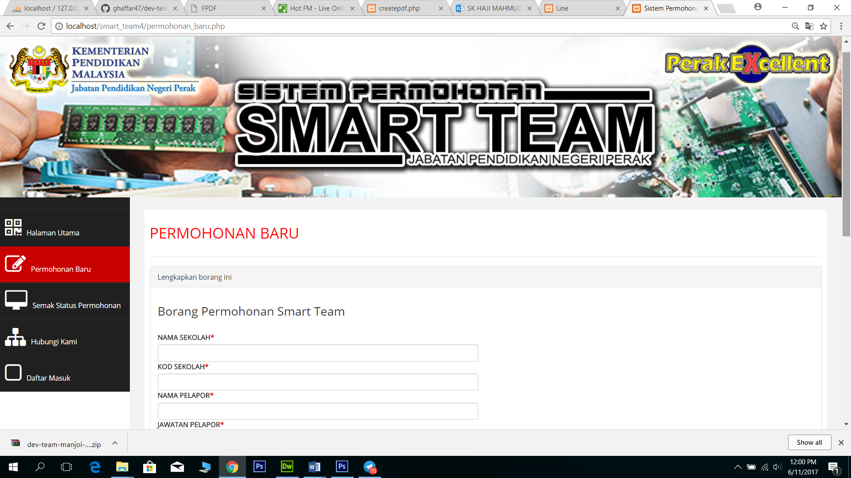

*3.1.2 Antaramuka Permohonan Baru Pengguna*

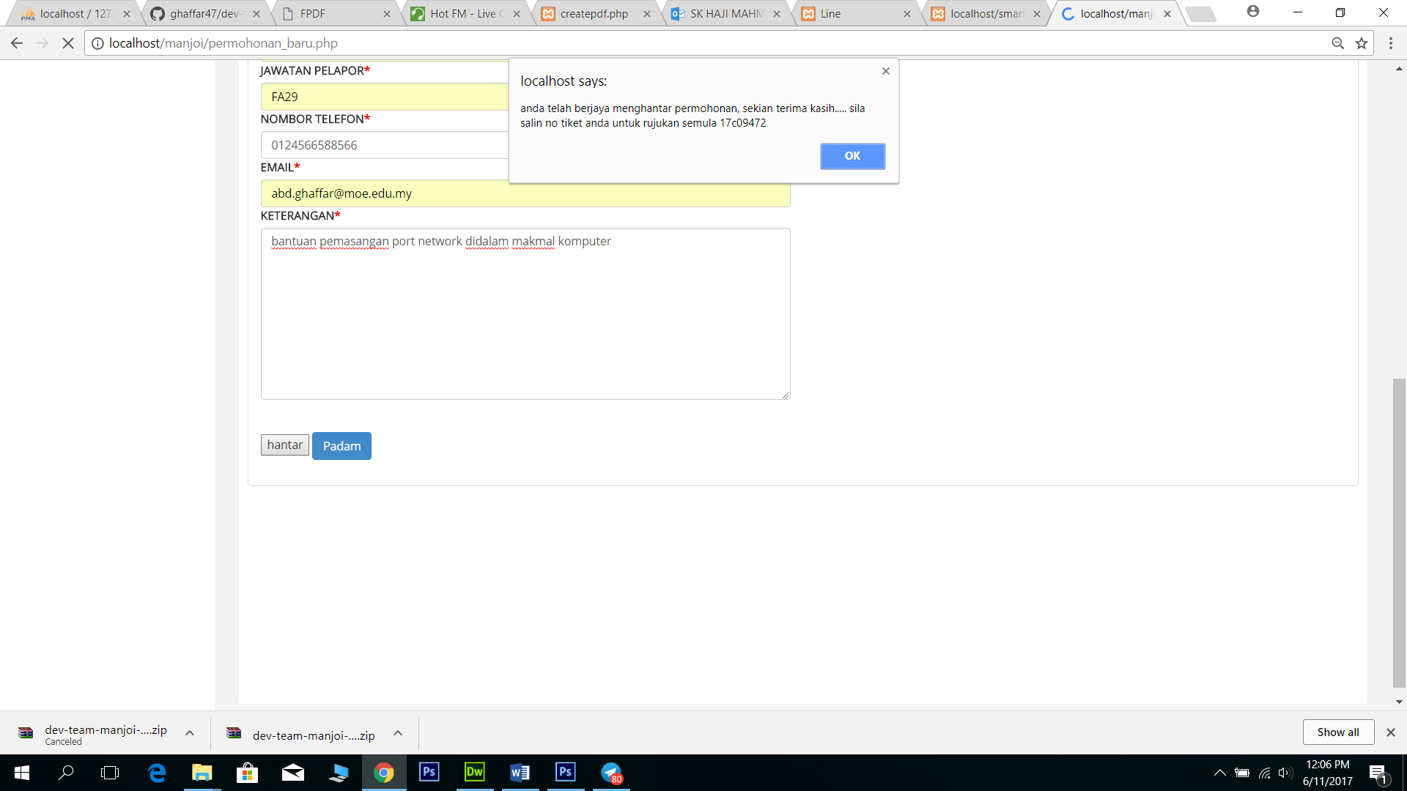

*3.1.3 Paparan Mesej Permohonan Telah Berjaya Dihantar beserta NOMBOR TIKET Pengguna*

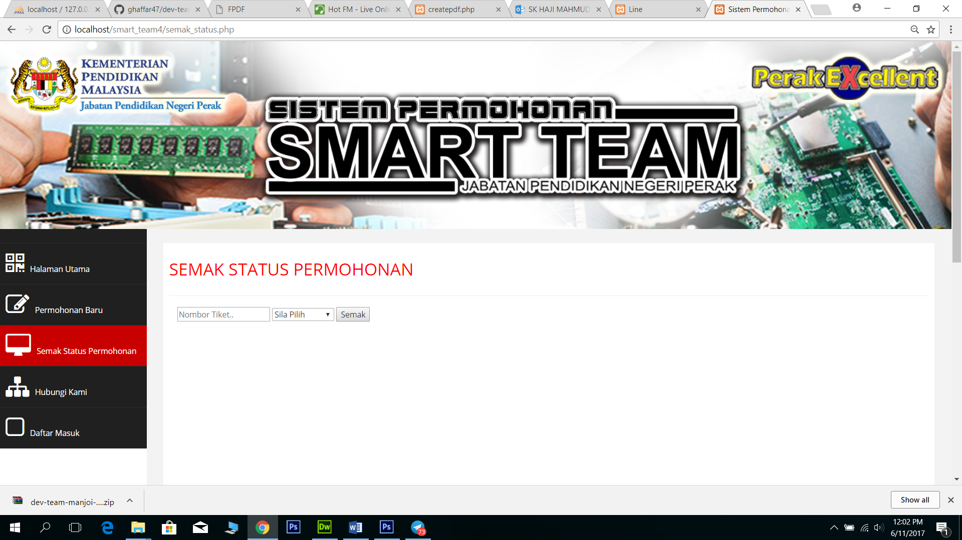

*3.1.4 Antaramuka Semak Status Permohonan Pengguna*

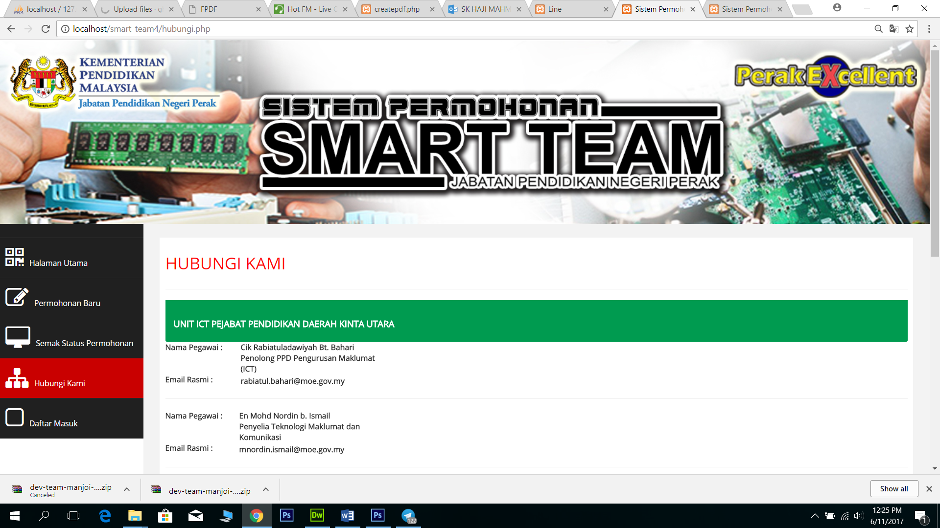

*3.1.5 Antaramuka Senarai Nombor Yang Boleh Dihubungi Pengguna*

3.2 **Antaramuka Sistem (ADMIN)**

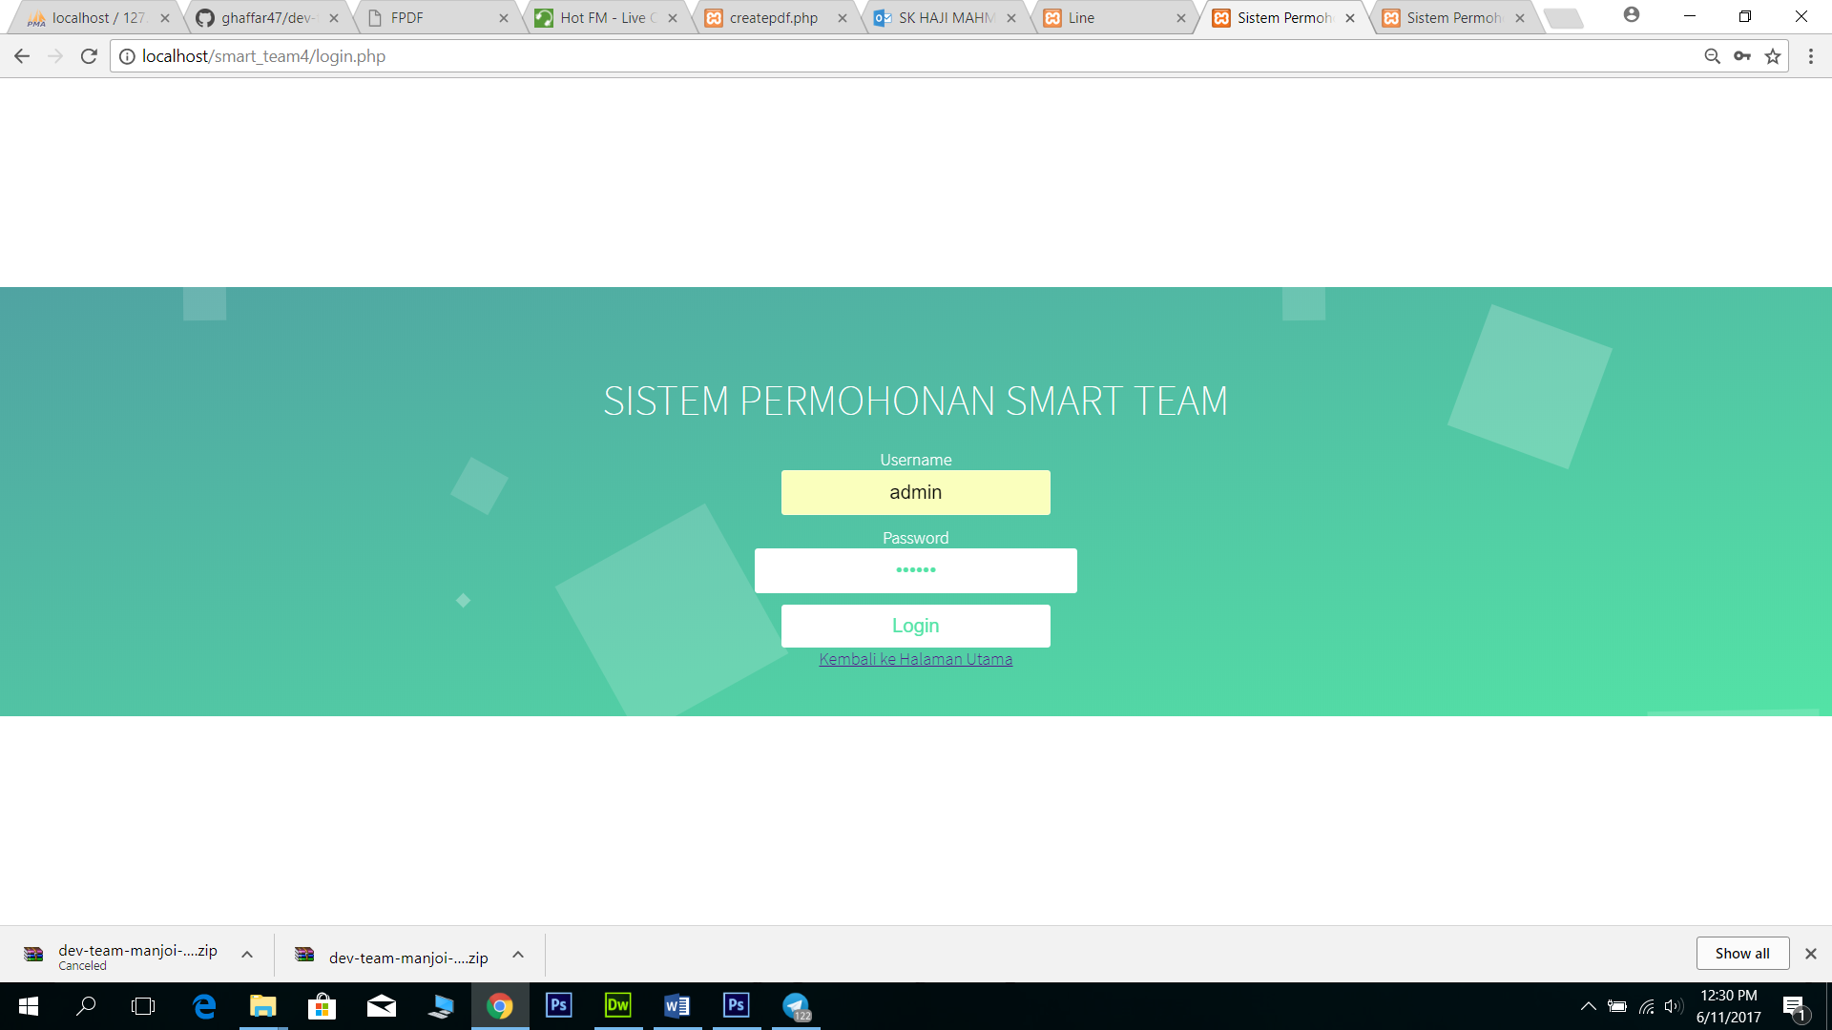

*3.2.1 Antaramuka Log Masuk (ADMIN)*

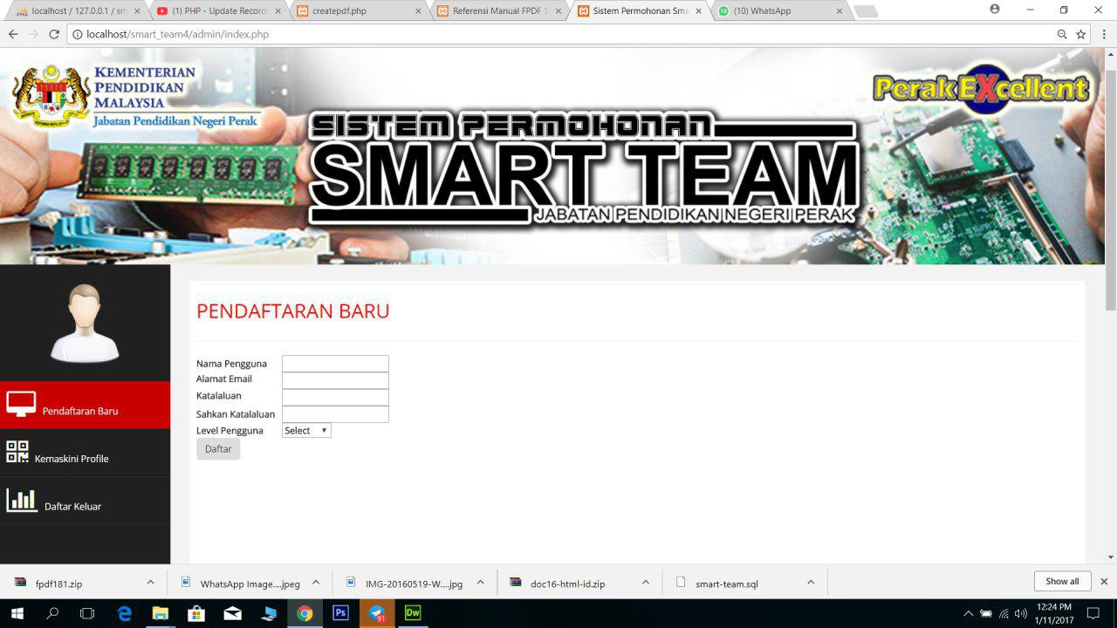

*3.2.2 Antaramuka Pendaftaran Pengguna Baru (ADMIN)*

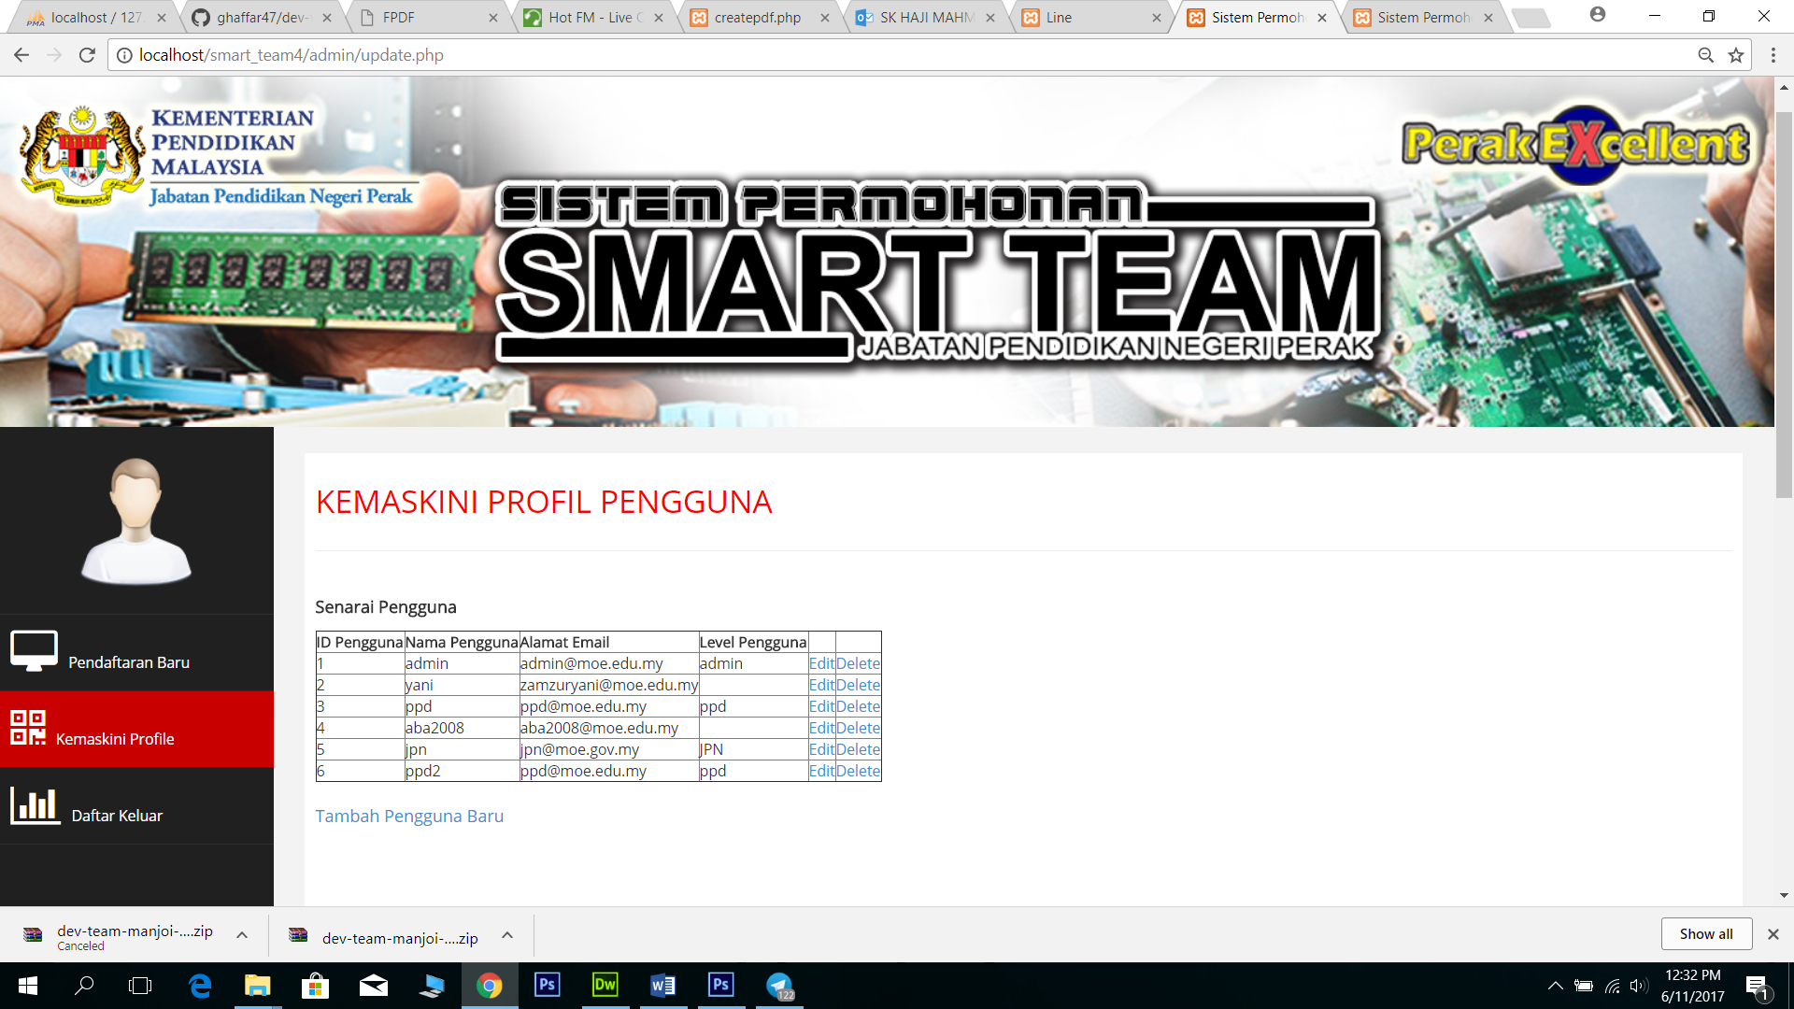

*3.2.3 Antaramuka Kemaskini Maklumat Pengguna (ADMIN)*

3.3 **Antaramuka Sistem (PPD)**

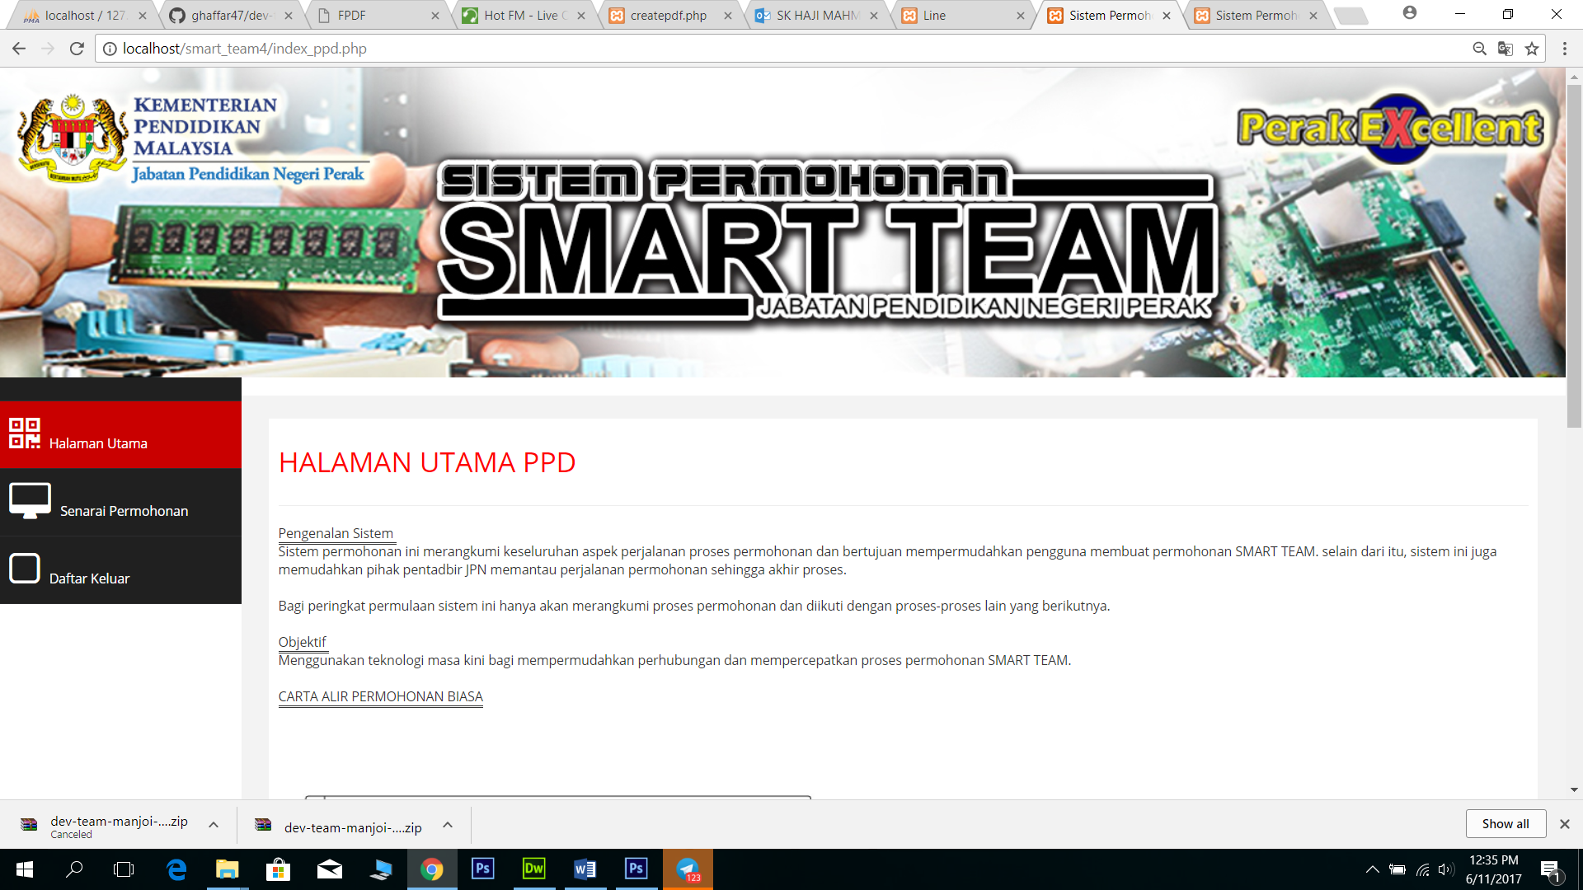

*3.3.1 Antaramuka Halaman Utama (PPD)*

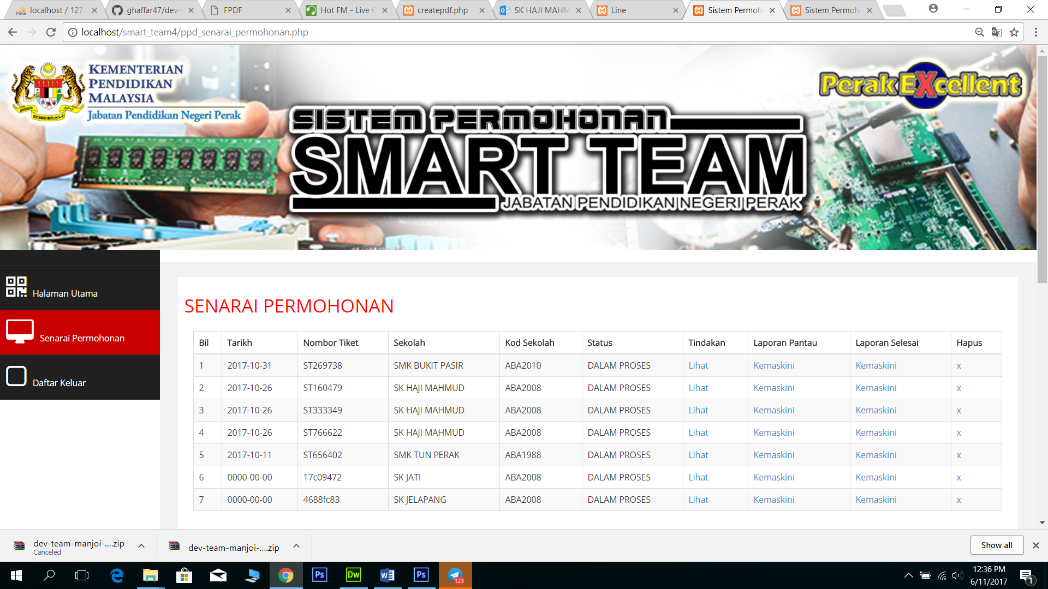

*3.3.2 Antaramuka Senarai Permohonan (PPD)*

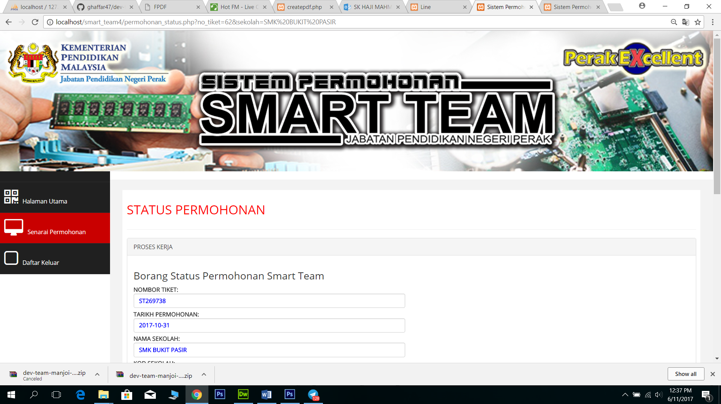

*3.3.3 Antaramuka Lihat Detail Permohonan Beserta Laporan Pantaudan Laporan Selesai (PPD)*

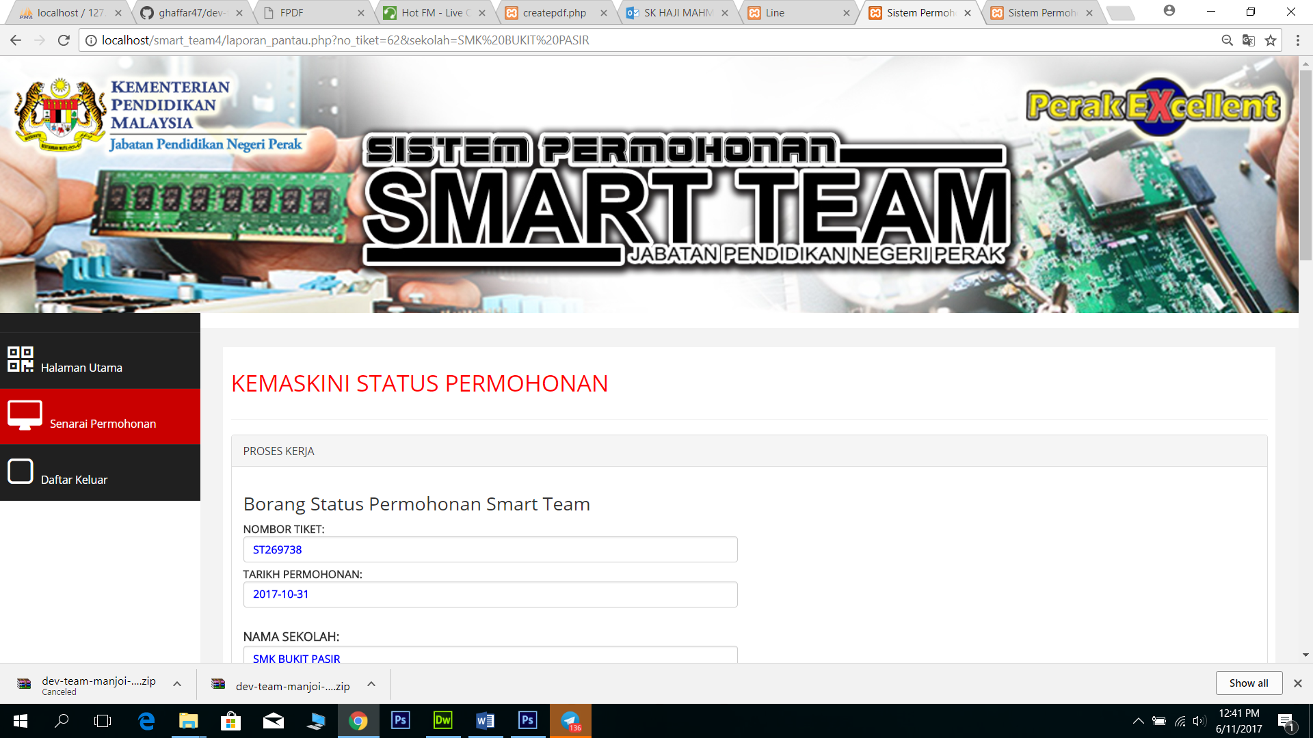

*3.3.4 Antaramuka Kemaskini Laporan Pantau Permohonan (PPD)*

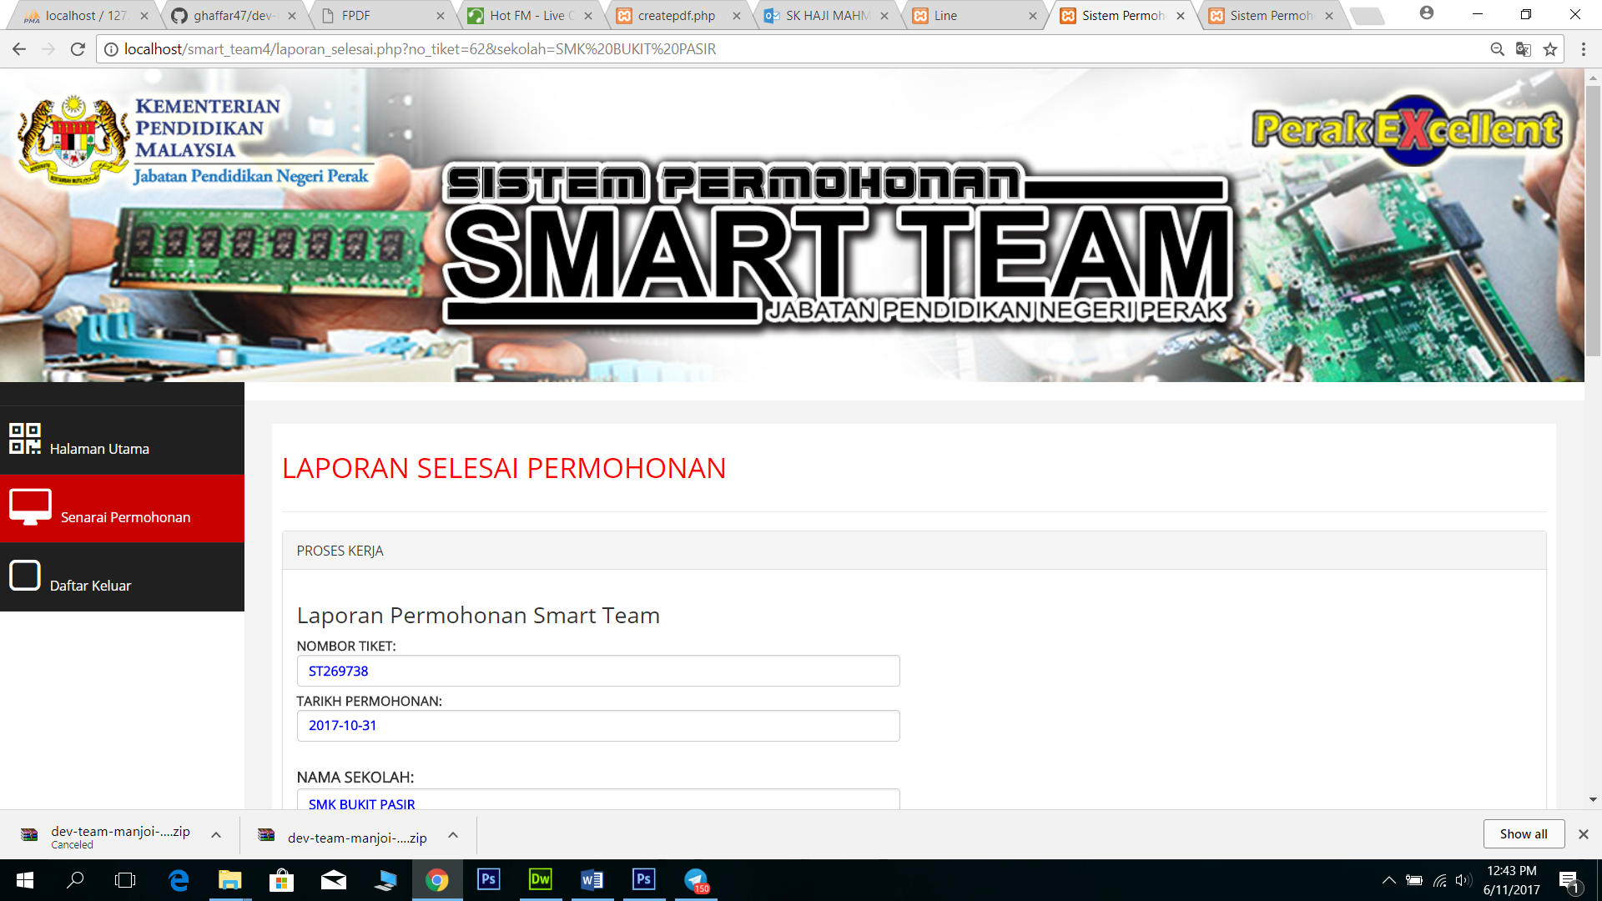

*3.3.5 Antaramuka Kemaskini Laporan Selesai Permohonan (PPD)*

**3.4 Antaramuka Sistem (JPN)**

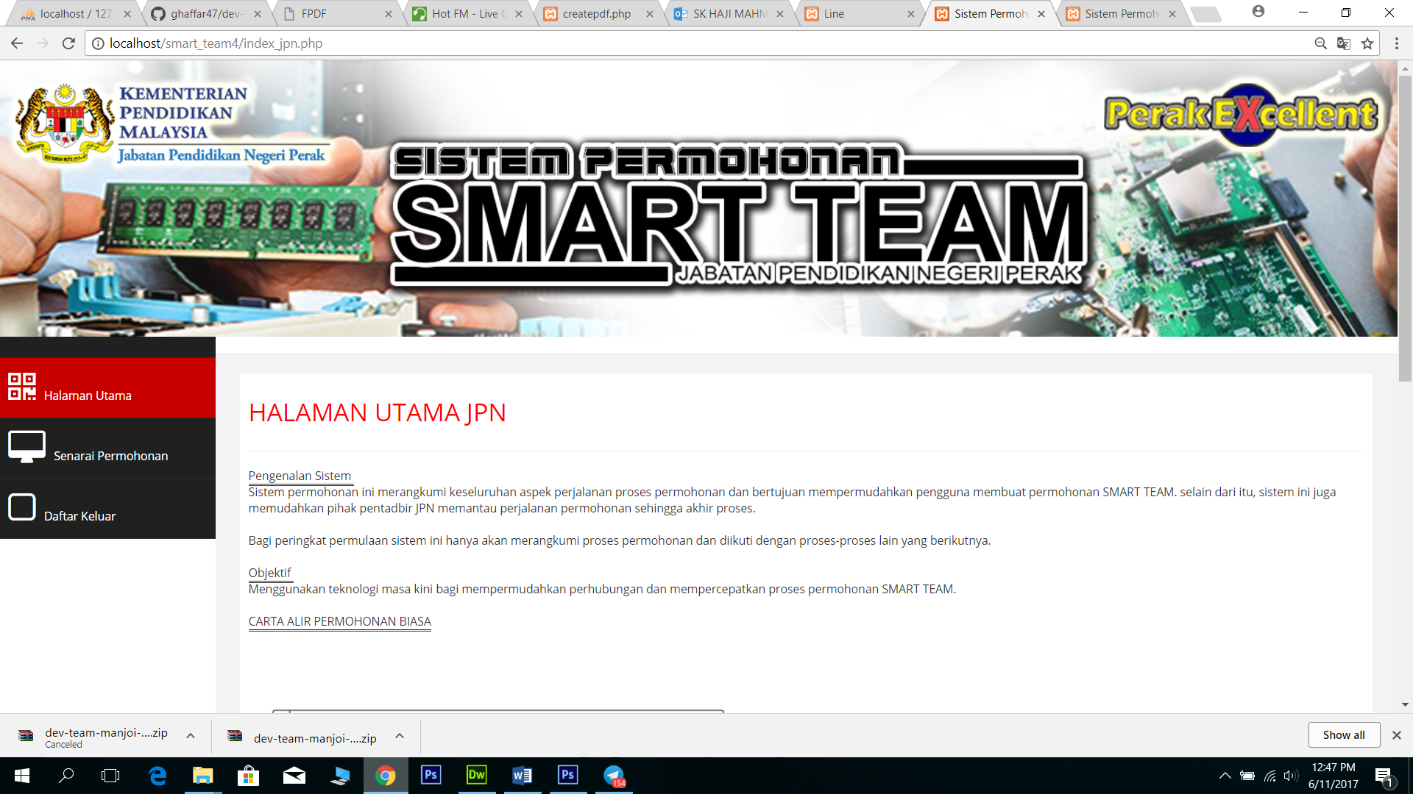

*3.4.1 Antaramuka Semak Status Permohonan*

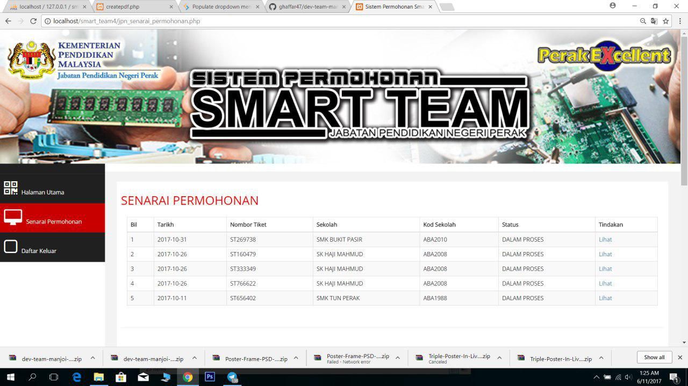

*3.4.1 Antaramuka Lihat Status Senarai Permohonan*

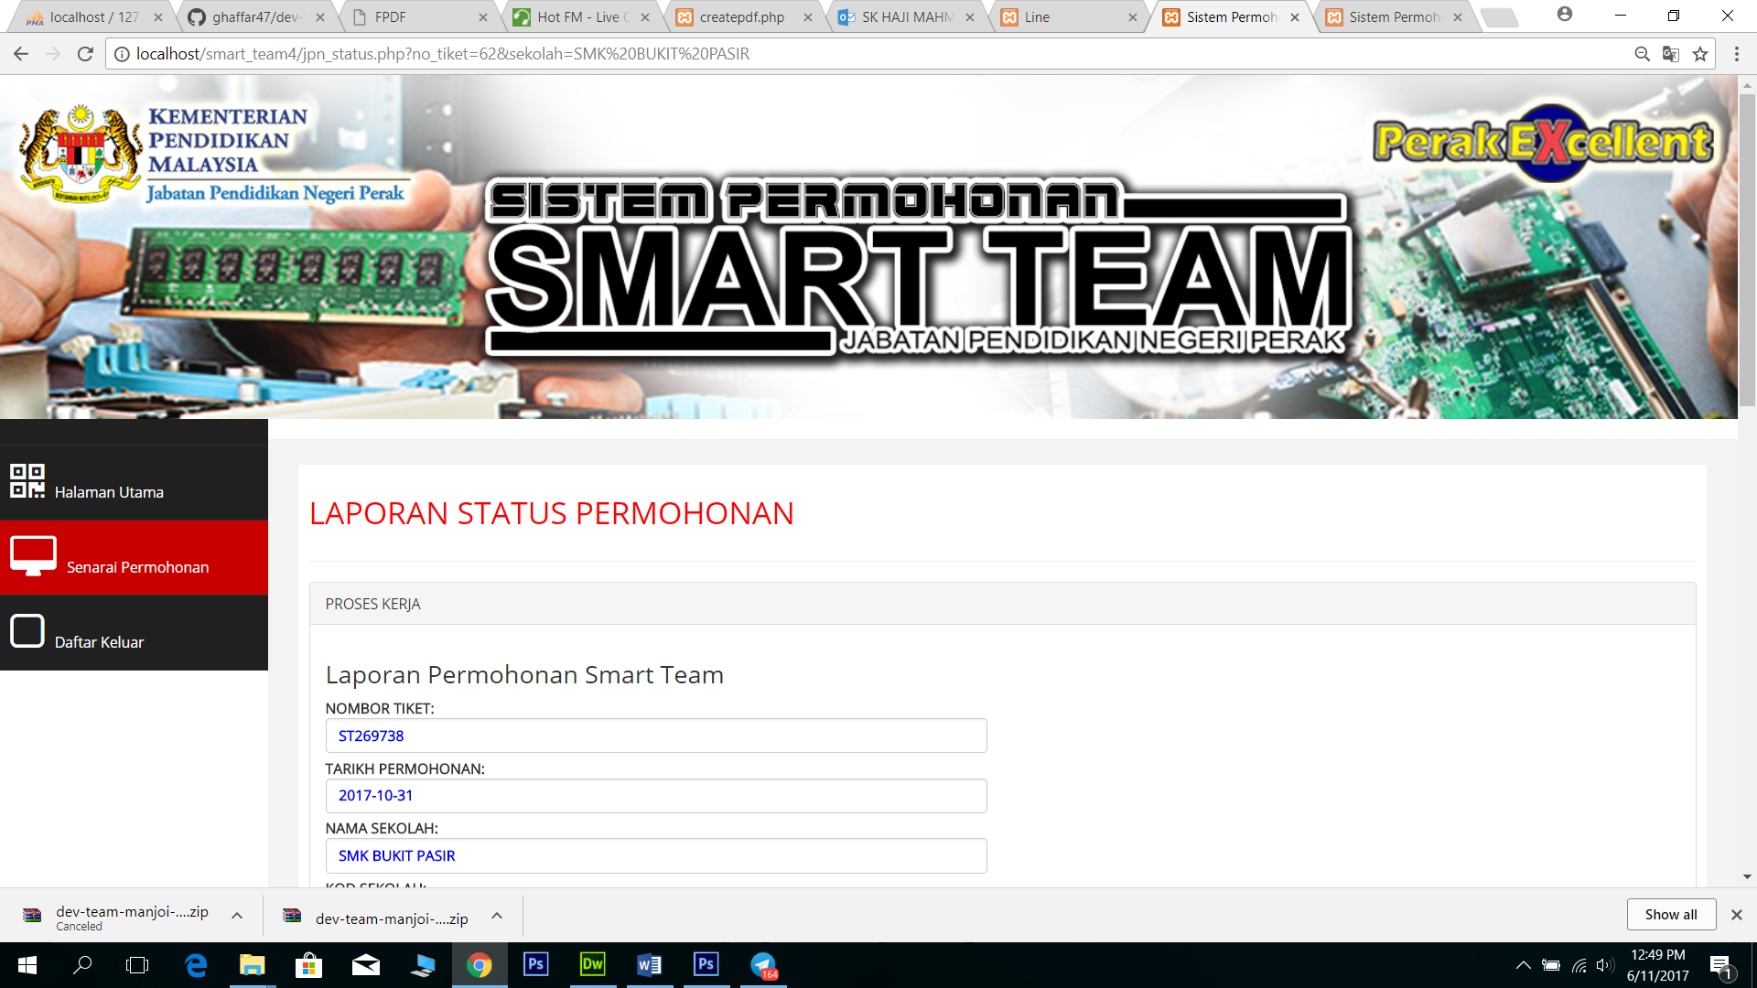

*3.4.1 Antaramuka Lihat Status, Laporan Permohonan*

**KESIMPULAN**

4. KESIMPULAN SISTEM